附件5B：
毕业设计（论文）开题报告
基于Spring Boot和Vue的防雷技术服务系统的设计与实现

一、课题任务及意义
（一）课题任务
分析重庆防雷技术服务的流程，在Spring Boot和Vue的前后端分离的开发技术框架下设计并实现该信息管理系统。
该系统可按用户类型分为三个模块。用户登录该系统可申请需要进行防雷检测项目；管理员登录系统可以罗列出所有用户申请的项目，并且为一个项目分配一个检测人员来为此项目建筑进行防雷检测；检测人员登录该系统，会列出管理员给该检测人员分配的项目，当检测人员完成检测之后需要为该项目更新检测信息（如长、宽、高，以及现场照片等）。到此流程完成，项目建筑信息已经完善，参与到该项目中的三类用户都可以将建筑的防雷检测信息导出报表，作为纸质存档。

（二）课题研究意义
现场检测是一直防雷工作的重点^{[1]}，对于检测数据，传统的记录手段仍然是采用比较原始的纸质记录，检测数据根本无法快速的在各部门之间快速的流通，且缺乏对现场情况的直观了解，这种耗时耗力，效率低的防雷检测处理已经完全不适应现代社会高效。快捷的工作方式。
随着各种开发框架的不断发展完善，特别是在前端从后端中脱离独立出来后，前后端分离的模式极大的提高了开发效率和开发质量。当前的主流开发框架如Vue和Spring Boot都是前后端分离的不二选择，针对目前防雷检测工作中的存在的问题和具体需求，设计实现了一种Web端的防雷技术服务信息管理系统，对于增强防雷检测业务的规范化、信息化水平，提高防雷检测的工作效率具有重要意义。

（三）研究现状分析
防雷信息服务系统本质上是属于B/S架构的应用，目前基于B/S系统架构比较主流的框架是SPRING；B/S架构的WEB开发可以分为三层：表现层、业务层、持久层。将表现层单独工程化又出现了前后端分离这种实践方法。下面将对相关关键技术分别进行分析介绍。
- B/S系统架构：
在计算机网络发展的在计算机网络技术发展早期，C/S架构是一种应用于局域网内部的软件架构，它将整个系统分为客户端和服务器两层，结合两端的硬件环境将任务合理分配到客户端和服务器^{[2]}。在C/S架构网络系统的开发中，客户端和服务器端都需要特定的运行环境，开发人员往往需要开发多个版本的系统软件以实现对不同操作系统的支持。随着互联网技术的快速发展，现代企业移动办公需求逐渐普及，传统的基于C/S架构网络系统暴露了自身的问题，高昂的维护成本、频繁低效的客户端更新、复杂的运行环境配置，这些都使得开发效率下降，这时人们转而将目光投向基于B/S架构的网络系统。
所谓B/S架构指的就是浏览器与服务器架构，本质上是对C/S架构的一种改进， 在该架构下用户主要是通过浏览器来访问服务器，从而实现数据的交互。与传统的C/S架构相比，B/S架构使用浏览器取代了用户本机的客户端，省掉客户端维护更新成本，其次B/S架构不依赖特定的网络硬件环境，适用范围更广，而且基B/S架构的网络系统可拓展性强，系统维护开销小^{[3]}。随着互联网技术的发展，传统的C/S架构网络系统已经无法满足需求，企业级应用系统的开发也愈来愈倾向于B/S架构网络系统。B/S 架构系统模型如下图1所示。
浏览器

HTTP
HTML

服务器

图1. B/S架构系统

- Spring Boot框架：
传统J2EE的开发是笨重且复杂的，随着Java语言的发展，AOP(Aspect
Oriented Programming)、IoC(Inversion of Contr01)等技术逐渐成熟，一种新的J2EE解决方案应运而生，即Spring轻量级框架^{[4]}。
Spring是一个Java平台，它为开发Java应用程序提供全面的基础设施支持。Spring框架希望提供更加合理简化的JavaBean 应用配置框架，从而简化Java EE 的开发^{[5]}，让开发人员可以完全专注于应用程序，同时为构建企业级应用程序提供潜在的一站式服务。除此之外，Spring是模块化的，允许在开发中仅使用需要的那些模块，而不必引入其他多余的模块。Spring框架支持声明式事务管理，通过RMI或Web服务对逻辑的远程访问以及用于持久化数据的各种选项^{[6]}。它提供了功能齐全的MVC框架，使开发人员可以将AOP透明地集成到应用程序中。Spring是非侵入式的，这意味着开发人员可以在框架内随意编写业务代码，通常不需要依赖于框架本身。
Spring在4.0版本中释放了对条件配置的支持，其中运行时决策将根据应用程序的类路径，环境和其他因素来确定将使用哪个配置，以及将忽略哪个配置^{[7]}，此时Spring已经变得很优秀了，直到Spring Boot的出现。Spring Boot是由 Pivotal 团队在 2013 年开始研发、2014 年 4 月发布第一个版本的全新开源的轻量级框架，它基本上是Spring框架的扩展，承载了原有框架的优秀基因，为简化Spring项目配置而生^{[8]}，它消除了设置Spring应用程序所需的XML配置，为更快，更高效的开发生态系统铺平了道路。它具有更加优秀的特性：可以创建独立的Spring应用；嵌入Tomcat、Jetty、 Undertow容器（无需部署war文件）；提供starters 简化构建配置；尽可能自动配置spring应用；提供生产指标,例如指标、健壮检查和外部化配置；完全没有代码生成和XML配置要求。
Spring Boot 框架中还有两个非常重要的策略：开箱即用和约定优于配置。开箱即用，Out of box，是指在开发过程中，通过在 MAVEN 项目的pom文件中添加相关依赖包，然后使用对应注解来代替繁琐的XML配置文件以管理对象的生命周期。这个特点使得开发人员摆脱了复杂的配置工作以及依赖的管理工作，更加专注于业务逻辑。约定优于配置，Convention over configuration，是一种由Spring Boot本身来配置目标结构，由开发者在结构中添加信息的软件设计范式。这一特点虽降低了部分灵活性，增加了BUG定位的复杂性，但减少了开发人员需要做出决定的数量，同时减少了大量的XML 配置，并且可以将代码编译、测试和打包等工作自动化^{[9]}。
- 前后端分离：
传统web应用开发架构经历了从视图和业务逻辑完全糅合在一起的单体应用发展到视图和业务逻辑分离的MVC架构，实现了层与层之间的解耦，此时视图层、业务逻辑、控制层各司其职。在MVC模式下控制器是很重要的，它是视图层和业务之间沟通的桥梁，视图就是JSP、HTML之类的页面模板，业务则需要一些实体对象模型和对应的一些service来相互配合。页面的请求首先到达控制器，然后进行业务处理，将数据封装到这些实体对象之中，将其返回到视图层中进行数据的展现。
这种模式有如下两个缺点^{[10]}：
- 用户每次请求页面都要经过控制器、模型、视图这三层；
- 在视图展现出来之前所有的渲染工作都在后端服务器进行，会较大的占用服务器的运算资源，同时页面也无法进行很好的优化。
随着人们对程序设计效率、性能及可拓展性要求的提高，防止高并发情况下对服务器造成的高资源占用，同时提高用户的体验，逐渐形成了一种全新的开发模式，即前后端分离开发模式，由于在这种开发模式下实现了前端与后端的并行开发，并且互不干扰，页面渲染的工作从传统后端转移到前端来进行，后台只负责提供数据，前端来解析数据和页面渲染，所以使得前后端的代码开发更专业、更规范，并能够通过模块化的方式完成快速的动态装配，因此越来越受到欢迎、重视及应用^{[11]}。
前后端分离之后，后端工程师专注于业务逻辑和持久层，而不需要了解前端框架及其对数据的处理渲染，同时前端工程师也不需要学习后端框架，只需要专注于对后端传递的数据的处理、前端框架以及页面开发即可，这样的分工是明确的，可以让开发人员各司其职，专注于自己擅长的工作；即使某一个模块出现了问题也可以很快的定位到问题出现的关键，避免了在高耦合代码下难以找到问题关键或是牵一发而动全身尴尬局面。
将前后端联系在一起的就是数据的交互，对于前端开发来说就是请求后端提供的的API接口的url来获取数据，对于后端开发来说就是提供所需要的全部API接口，某些API可能会伴有从前端传递过来的数据，这些数据后端将用于相应的业务处理。所以在项目开发的初期需要前后端的开发人员进行协商，商讨出一套标准的API接口，包括访问路径、携带参数及其类型都需要达成一致，避免在开发的后期阶段还进行频繁、大幅度的改动，增加很多没必要的工作量。

二、重点研究内容及技术实现途径

（一）重点研究内容
- 对防雷技术服务的流程进行需求分析；
- 对系统进行系统设计，包括物理模型设计、数据库设计、原型设计等；
- 选定开发所需要用的关键技术（Spring Security、Vue等），并进行学习；
- 系统实现；
- 系统测试。
（二）技术实现途径
基于Spring Boot和Vue的防雷技术服务系统的设计与实现的具体技术框架模块图如图2所示。系统的前端部分由Vue3.0编写，使用了Vue全家桶：Vue-cli、
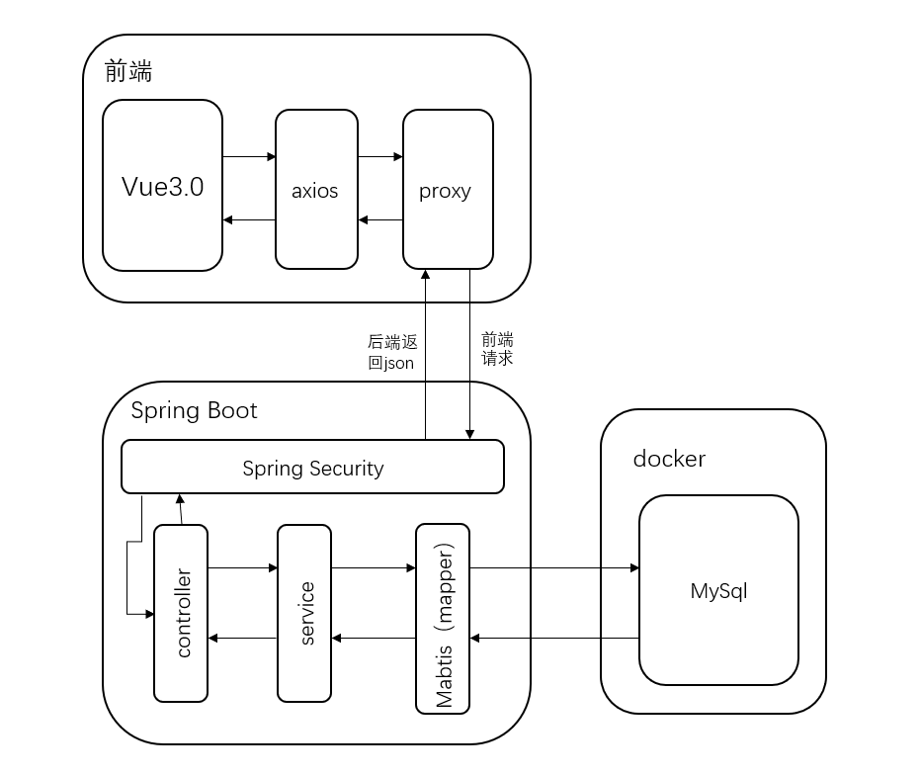 图2. 具体技术框架模块

Vue-route、Vuex；使用axios来向后端发送数据，axios 是一个基于Promise 用于浏览器和 nodejs 的 HTTP 客户端，它可以从浏览器中创建 XMLHttpRequest、从 node.js 发出 http 请求、支持 Promise API、拦截请求和响应、转换请求和响应数据、取消请求、自动转换JSON数据、客户端支持防止 CSRF/XSRF；前后端开发会出现跨域的问题，使axios请求无法被后端回应，在vue.config.js中配置了Proxy，代理地址为后端项目的运行地址。系统后端为Spring Boot框架，在maven中引入Spring Security依赖、配置自定义过滤器来解决系统的权限问题，控制层负责处理前端的各种请求，调用服务层为其提供返回结果；maven中还引入了MyBatis依赖，作为持久层框架来对数据库进行增删改查。数据库采用了MySQL镜像，使用docker来运行，不仅操作简单，访问速度也很快。
- 开发工具：
本系统开发所用到的开发环境、开发工具如下：
- 操作系统环境：使用windows 10专业版64位。
- 开发软件：VScode，VScode是一个轻量级但功能强大的源代码编辑器，它运行在桌面上，可用于Windows、macos和Linux。它内置了对JavaScript、TypeScript和Node的支持。 IntelliJ IDEA，它是 Java编程语言开发的集成环境。
- 数据库：使用MySQL5.6.35版本的docker镜像，docker是一个容器，它的目的就是运行应用或者服务^{[12]}，通过docker运行MySQL镜像来为系统提供MySQL服务。
④ 项目环境：安装Node.js，npm会随同一起安装，Node.js是运行在服务器端的JavaScript执行环境^{[13]}.，npm是包管理工具，用来安装系统前端开发中缺少的包，以及启动前台项目。使用npm安装vue-cli 4.1.2，Vue-cli是Vue脚手架，它可以轻松的创建新的应用程序而且可用于自动生成Vue和webpack的项目模板。
- 技术途径：
1）Vue.js
Vue.js是Web应用中基于MVVM模式的最佳轻量级前端框架^{[14]}。图3为MVVM模式架构的示意图，ViewMoudle是一个中间件，负责功能和数据之间进行通讯。Vue.js可以通过一个简单的API实现响应式双向数据绑定，并快速构建用户界面。在Vue.js中，任何类型的应用接口都可以抽象成一个组件树。如果对组件进行合理的抽象，可以通过重用几个小的组件来构建一个大的系统，从而减少重复开发^{[15]}。

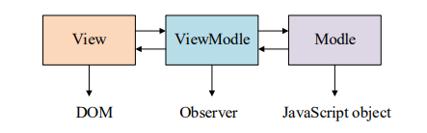
图3 MVVM架构图

Vue.js软件与目前市场比较流行的REACT和ANGULAR相比较，使用量、选择率最髙的还是Vue.js框架。Vue.js与其他的软件的框架不同的是，它具有一套完备的用户界面构建模式，呈现出渐进式的框架结构，Vue.js软件采取的是自下而上的逐渐增减的变量开发设计形式，在操作过程中更加的灵活自由，框架结构设计简单、能够方便于使用者快速的熟悉并掌握其全部的使用特征，并将其投入到使用中^{[16]}。
本次开发选择Vue的最新版本Vue3.0，3.0版本相比2.x版本来说，改变了高层API（渲染函数API），拥有更加优良的内部模块解耦，代码库采用TypeScript编写，检测机制更加全面、精准、高效等优点。
2）Spring Security
Spring Security由Ben Alex于2003年创立，当时被称为“Acegi Security”。
后来发展成为一个复杂的身份验证和访问控制系统，并被广泛用作保护基于Spring Framework的应用程序的标准解决方案^{[17]}。Spring Security安全框架可通过HTTP请求相关过滤器链接实现程序执行，完全支持用户及角色权限、密码的验证，能针对WEB业务及表现层实现全方位安全验证，是当前较为完善的安全解决方案^{[18]}。
在Spring Boot出现之前，Spring Security使用的并不多，安全管理这个领域一直是Shiro的天下。相比于Shiro，在SSM/SSH中整合Spring Security是比较麻烦的操作，所以Spring Security虽然功能比Shiro强大，但是反而用的却并不多，因为对于大多数系统项目来说Shiro已经完全够用了。自从Spring Boot出现以后，它对于Spring Security提供了自动化配置方案，可以零配置使用Spring Security，因此Spring Security也开始进入更多人的视野。
Spring Boot加Spring Security微服务技术体系对代码量进行了大幅缩减，配置结构逻辑更加清晰，同时删除了大量的配置操作，简化了开发流程^{[19]}，结合SpringDataJPA持久化层框架将开发速度进一步提高，使用BCryptPassw- -ord Encoder进行密码加密，提出了为自定义密码加密算法方法，为企业级用户身份认证提供了一个优秀的开发框架^{[20]}。

三、课题预期成果
（一）课题预期成果
如下图3为该防雷系统预期的主要功能模块图，系统功能围绕项目建筑展开，分为初始阶段的基础功能：项目的申请和更新，接下来的项目管理功能和检测报告提交功能，因为需要纸质的报告所以还可以进行报表的导出，最后的公告通知功能，管理员可以通过该系统为所有的用户发送相关通知或者公告。
具备以上功能，该系统可以顺利完成对建筑的防雷审批工作，极大的提高防雷工作流程的效率。
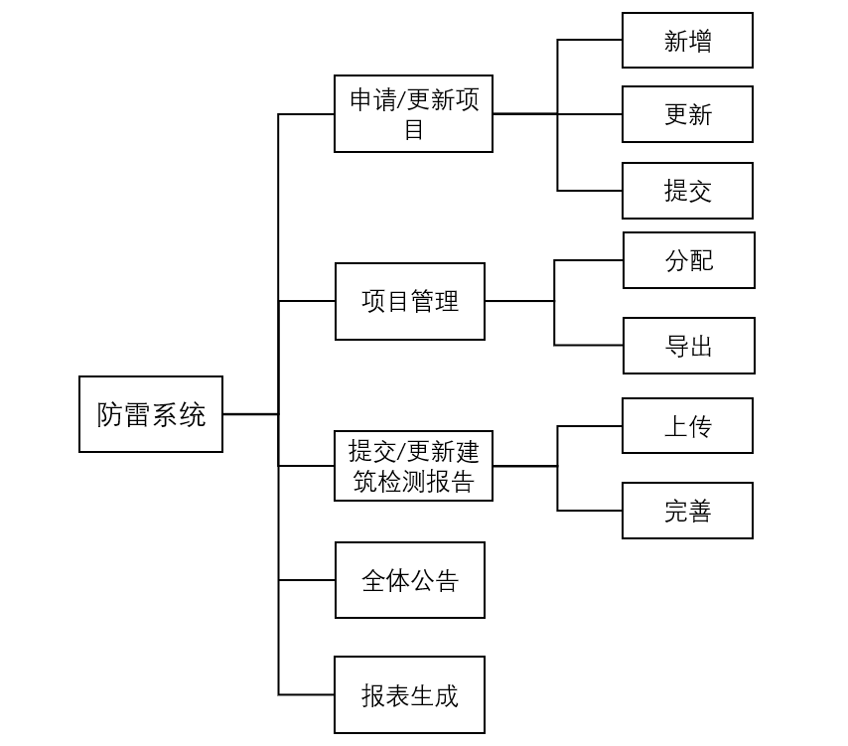
图3. 主要功能模块

（二）课题预期特色
使用了当前最新的Vue3.0版本，目前该版本尚未在国内Vue官网上发布开发文档（可在官网https://composition-api.vuejs.org/学习），与目前普遍的Vue 2.0框架相比有明显的优势。
前后端分离项目如果做成SPA（单页面）的形式，就必然面临一个首屏加载的问题，因为默认情况下首页文件比较大，可能超过1MB，进而带来首页加载很慢的问题，这里前端工程将采用ElementUI组件按需加载的方案，除此之外在前后端分离部署时通过Nginx来配置gzip压缩。

四、进度计划

序号 | 起止周次 | 工 作 内 容
1 | 第七学期18周  至第八学期第3周 | 相关技术学习，需求分析
2 | 第八学期3周至7周 | 寻找合适的外文文献，翻译外文文献；查找相关资料，撰写开题报告；  进行系统设计；  关键技术学习
3 | 第八学期8周至12周 | 进行系统实现，前台和后端编写；  相关接口的调通
4 | 第八学期13周至16周 | 进行系统测试；  撰写毕业论文

参考文献：
[1] 袁炬.防雷技术服务管理系统的研究与设计[D],2014.
[2] 刘学武,彭玲艺. 浅谈系统开发 C/S 与 B/S 模式[J]. 企业技术开发,2008,27(2)： 58-60
[3] 聂旭. B/S架构网络系统数据库访问性能提升技术及其应用研究[D]. 华中科技大学,2017.
[4] 薄奇,许林英.Spring框架中IoC的实现[J].微处理机,2008,29(1):147-149.
[5] 刘东洪. 基于Hadoop的机床运行状态信息采集与存储平台研究[D]. 重庆大学,2016.
[6] Johnson R, Hoeller J, Donald K, et al. The spring framework–reference documentation[J]. interface, 2004, 21: 27.
[7] Walls C. Spring Boot in action[M]. Manning Publications, 2016.
[8] 吕宇琛.Spring Boot框架在web应用开发中的探讨[J].科技创新导报,2018,15(8):168-168.
[9] 邓笑.基于Spring Boot的校园轻博客系统的设计与实现[D],2018.
[10] 迟殿委.一种基于前后端分离架构风格的设计和实现[J].新一代信息技术,2019,2(12):25-29.
[11] 陈宇收,饶宏博,王英明等.基于JWT的前后端分离程序设计研究[J].电脑编程技巧与维护,2019,0(9):11-12.
[12] Merkel D. Docker: lightweight linux containers for consistent development and deployment[J]. Linux journal, 2014, 2014(239): 2.
[13] 邓森泉,杨海波.Promise方式实现Node.js应用的实践[J].计算机系统应用,2017,26(4):218-223.
[14] J. Song, M. Zhang and H. Xie, "Design and Implementation of a Vue.js-Based College Teaching System," International Journal of Emerging Technologies in Learning (iJET), vol. 14, (13), pp. 59-69, 2019.
[15] Linge, N., Parsons, D. (2006). Problem-based learning as an effective tool for teaching computer network design. IEEE Transactions on Education, 49(1), 5-10.
[16] 陈岩.轻量级响应式框架Vue.js应用分析[J].中国管理信息化,2018,21(3):181-183.
[17] Mularien P. Spring Security 3[M]. Birmingham,, England: Packt Publishing, 2010.
[18] 孙恩斯.Spring Security安全框架应用研究[J].信息系统工程,2019,0(3):72-72.
[19] 孙耀,刘杰.分布式文件系统元数据服务的负载均衡框架[J] .软件学报,2016,27 (12) :3192-3207.
[20] 王亚楠,吴华瑞,等.高并发Web应用系统的性能优化分析与研究[J] .计算机工程与设计,2014,(8) :2976-2980

学生签名：

年 月 日
五、指导教师意见

指导教师签名：
校外指导教师签名：

年 月 日
说明：
1．开题报告应根据教师下发的毕业设计（论文）任务书，在教师的指导下由学生独立撰写。
2．本页不够，请加页。

